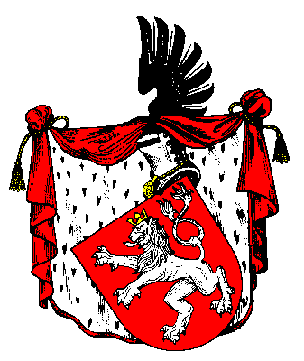
Městský úřad Nový Knín
nám.Jiřího z Poděbrad 1, 262 03 Nový Knín
tel. 318 593 015, fax. 318 593 014

Volby do Evropského parlamentu
konané ve dnech 24. a 25. května 2019
Informace o počtu a sídle volebních okrsků

V souladu s ustanovením § 16 odst. 1 písm. f) zákona č.62/2003 Sb. o volbách do Evropského parlamentu a o změně některých zákonů, ve znění pozdějších předpisů, informuji politické strany, politická hnutí a koalice, jejichž kandidátní listina byla zaregistrována pro volby do Evropského parlamentu, které se budou konat ve dnech 24. a 25. května 2019, o počtu a sídle volebních okrsků:

Počet okrsků : 2

Sídlo volebního orksku č. 1 : Nový Knín, náměstí Jiřího z Poděbrad 47 /mincovna/

Sídlo volebního orksku č. 2 : Nový Knín, náměstí Jiřího z Poděbrad 47 /mincovna/

V Novém Kníně dne 20.03.2019

…………………………………………………………….
Ing. Tomáš Havlíček
starosta Města Nový Knín

